Sub Tema Seminar
Perencanaan dan Pengembangan Lahan Pertanian Berkelanjutan

Diversifikasi Sawah Melalui PTS
Iptek bagi Masyarakat

Oleh :
Arief Setiyawan ST., MT. , Ir. Hutomo Moestadjab, Ir. Gaguk Sukowiyono MT.
Institut Teknologi Nasional Malang

Abstrak

Sinergi antar sektor akan selalu memberikan nilai tambah bagi masing-masing sektor. Sawah yang ada di Desa Kebonagung Kabupaten Malang akan disenergikan dengan kegiatan wisata kuliner. Diversifikasi fungsi sawah tersebut diharapkan dapat meningkatkan kesejahteraan petani dan warga kampung gang dua. Konsep yang ditawarkan adalah wisata kuliner berbasis pondok di tengah sawah (PTS) sebagai pengembangan Iptek bagi Masyarakat yang merupakan salah satu skema Dikti untuk pengabdian kepada masyarakat. Pengunjung akan merasakan sensasi menikmati makanan tradisional Jawa Timur atau Malang dipondok yang berada di tengah sawah. menu yang ditawarkan merupakan menu yang biasa disantap oleh petani tatkala menggarap atau mengolah sawah. Sambil menunggu menu yang sudah dipesan, pengunjung sapat berfoto ria ditengah sawah dengan latar belakang rumah-rumah kampung dan gunung Kawi, Panderman dan Arjuna serta akan terasa lengkap jika ada kereta api yang sedang lewat di jalan kereta api yang berada di timur kampung gang dua Kebonagung.
Keywords : diversifikasi, sawah, wisata kuliner, pondok tengah sawah

Pendahuluan

Desa Kebonagung Kecamatan Pakisaji Kabupaten Malang berada 5 (lima) kilometer arah selatan dari pusat Kota Malang. Desa ini berbatasan dengan wilayah Kota Malang. Perpaduan antara nuansa perdesaan dan perkotaan sekaligus terpadu pada Desa Kebonagung.
Desa Kebonagung secara umum memiliki potensi wisata yang cukup kuat untuk dikembangkan karena:
- Terdapat pabrik Gula Kebonagung peninggalan masa kolonial Belanda, yang dibangun sekitar tahun 1900
- Bangunan-bangunan pendukung pabrik Gula Kebonagung juga bergaya kolonial misalkan kantor Direksi Utama, poliklinik dan rumah staf menengah (loji).
- Lokasi berada pada jalur utama Kota Malang menuju ibukota Kabupaten Malang yang juga menghubungkan ke Kota Blitar
- Dilintasi jalur rel kereta api Malang – Jakarta lewat selatan
Lokasi kegiatan berada di RW 04 (gang dua) Desa Kebonagung yang berada di bagian utara desa. Keunggulan kampung gang dua ini adalah:
- Terdapat sawah yang masih produktif.
- Dibagian timur kampung, dilintasi jalur rel kereta api, yang sekaligus menjadi batas antara kampung dengan sawah.
- Dari tengah sawah arah ke timur dapat melihat pemandangan hamparan sawah dengan latar belakang Gunung Semeru dan arah ke barat dapat melihat hamparan sawah dengan latar belakang rumah-rumah kampung dan Gunung Kawi, Panderman dan Arjuno dikejauhan, pemandangan ini dapat lebih lengkap ketika ada kereta api lewat.
- Jalan utama kampung yang cukup lebar ( kurang lebih 4 meter) dengan perkerasan aspal dan masih memiliki bahu jalan rata-rata 1,5 meter kiri kanan jalan, jadi berpotensi menjadi tempat parkir yang representative.
Kondisi diatas akan lebih produktif jika disinergikan dengan kegiatan jasa produksi berupa wisata kuliner. Peluang usaha dalam wisata kuliner yang digagas adalah dalam bentuk konsep Pondok Tengah Sawah (PTS). Pondok dengan bahan dari bambu akan dibangun pada pojok-pojok petak sawah. Pemilik sawah yang menjadi tempat berdirinya pondok adalah warga RW 04 yaitu Bu Djarwati, Pak Slamet, Pak Sugiarto, Bu Sumiati dan Bu Sumarmi (kelompok petani pemilik). Menu makanan yang disediakan merupakan menu makanan tradisional yang biasanya menjadi menu petani ketika sedang istirahat menggarap sawah, yaitu nasi putih ditambah sayur atau lalapan, ikan atau daging atau telur, serta minuman berupa teh atau kopi yang kesemuanya dihidangkan dalam wadah yang disebut rantang. Makanan nantinya dimasak oleh kelompok usaha RW 04 yang memiliki keahlian dibidang memasak yaitu bu Suhermanto, bu Saiful, Bu Eko, dan bu Edi Yaser.
Pengunjung akan memesan menu dimeja petugas yang berada didepan rumah ibu Kusaeri. Disediakan juga sandal dari karet ban bekas dan caping yang dapat digunakan oleh pengunjung secara gratis. Pengunjung akan menikmati hidangan yang sudah dipesan di dalam pondok yang berada di tengah sawah. Sambil menunggu pesanan pengunjung dapat berfoto ria atau beraktifitas lain layaknya seorang petani. Pangsa pasar yang menjadi target konsep ini adalah warga Kota Malang, warga Kota Malang yang bekerja di Kepanjen dan wisatawan yang berkunjung ke Kota Batu, Kota Malang atau ke tempat wisata bagian selatan Kabupaten Malang.
Aspek produksi terdiri dari dua aspek yaitu produktifitas sawah dan warga yang berkontribusi langsung pada usaha PTS baik sebagai petugas maupun penyedia makanan dan minuman. Sawah sebagai poin utama akan tetap digarap atau diolah sebagaimana biasanya. Dalam konsep PTS petani sama sekali tidak dirugikan dari sisi produktifitas, karena pondok yang didirikan maksimal hanya dua pondok per petak sawah, sehingga tidak akan mengurangi secara sifnifikan produktifitas sawah. Setiap perubahan sawah garapan karena tahapan produksi akan menjadi daya tarik tersendiri bagi pengunjung. Petani akan mendapat konpensasi dari didirikannya pondok dipetak sawah mereka secara proporsional. Aspek produksi bagi warga kampung yang dipilih memenuhi menu yang akan dijual tentunya mereka akan mendapat tambahan pendapatan dari masakan yang mereka jual. Selain itu terdapat juga warga kampung yang akan menjadi pengurus wisata kuliner, petugas parkir. Konsep ini optimis akan melahirkan efek ganda berupa munculnya pedagang kecil semisal jual gorengan, kue tradisional atau kios-kios yang menjual souvenir hasil karya warga kampung sendiri, untuk yang satu ini telah terdapat embrio usaha souvenir berupa pembuatan tas lukis.
Manajemen usaha direncanakan dalam bentuk koperasi. Koperasi yang dimaksud harus betul-betul untuk kesejahteraan seluruh anggotanya. ‘Koperasi” ini akan dilengkapi dengan AD/ART. Mekanisme rapat seluruh anggota adalah pengambil kebijakan tertinggi. Warga kampung yang berminat akan didata dan nantinya diwajibkan untuk menyertakan modalnya. Pada langkah awal modal yang disertakan oleh warga sesuai kemampuan, tentunya terkait sisa hasil usaha akan dibagi secara proporsional berdasarkan penyertaan modalnya. Penyertaan modal akan dievaluasi tiap tiga bulan dan diharapkan pada suatu saat seluruh anggota akan memiliki proporsi yang sama. Penambahan jumlah anggota harus melalui mekanisme rapat anggota. Terpenting adalah manajemen yang dibangun berlandaskan pada keadilan, transparansi dan kesejahteraan bersama.
Persoalan sumberdaya yang ditemui pada lokasi adalah pemahaman warga terkait dengan kemampuan membaca peluang usaha, hal ini erat kaitannya dengan masalah pendanaan mengingat warga kampung gang dua merupakan warga dengan pendapatan menengah ke bawah (berdasarkan keterangan ketua RW 04). Sumberdaya alam yang dimiliki kampung gang dua terkait keberadaan sawah beserta pemandangan yang ditawarkan juga dimiliki berberapa kampung di Desa Genengan Kecamatan Pakisaji dan juga beberapa desa di Kecamatan Kepanjen, namun kekuatan dari kampung gang dua adalah kedekatannya dengan Kota Malang dan keberadaan Pabrik Gula Kebonagung.Penentuan permasalahan prioritas berkaitan dengan masalah produksi adalah bagaimana menjaga standar mutu dari makanan yang ditawarkan. Sedangkan yang menjadi prioritas bekenaan aspek manajemen untuk berwirausaha adalah sikap profesional dari petugas dan meyakinkan anggota “koperasi” bahwa konsep ini benar-benar prospektif.
Target Dan Luaran
Target dari aspek produksi diversifikasi sawah melalui PTS adalah berjalannya sistem untuk memproduksi makanan, minuman dengan kualifikasi kontrol yang baik dalam kurun waktu satu bulan sebelum resmi dibuka untuk umum. Sistem yang akan dibangun adalah sistem dengan sub-sub sistem yang dapat mengontrol seluruh aspek produksi, sedangkan kualifikasi kontrol yang dimaksud adalah standarisasi rasa, mutu dan tampilan penyajian makanan yang ditawarkan atau dijual. Target produksi lainnya adalah tetap berproduksinya sawah dengan komoditi padi meski wisata kuliner ini sudah beroperasi.
Target mandiri secara modal adalah setelah enam bulan berjalan setelah resmi dibuka. Target pasar yang dibidik adalah warga Kota Malang, warga Kota Malang yang bekerja di Kepanjen dan wisatawan yang berkunjung ke Kota Batu, Kota Malang atau ke tempat wisata bagian selatan Kabupaten Malang.
Target manajemen yang diinginkan adalah terbentuknya lembaga koperasi yang menaungi kegiatan wirausaha wisata kuliner ini. Koperasi yang dibentuk tentunya memiliki AD/ART yang representatif dan responsif terhadap kesejahteraan seluruh anggotanya.
Luaran produksi adalah beroperasinya wisata kuliner Pondok Tengah Sawah di RW 04 Desa Kebonagung Malang. Berharap bahwa usaha ini dapat diikuti oleh kampung-kampung lain di Desa Kebonagung. Wirausaha yang akan dirintis tentunya akan menjadi salah satu pengahasilan baru, menambah pendapatan bagi warga kampung gang dua dan tentunya pula akan berperan mengurangi pengangguran.
Luaran manajemen dari beroperasinya wisata kuliner ini adalah terbentuknya lembaga koperasi dan dapat berjalan koperasi tersebut sesuai dengan apa yang sudah direncanakan. Kesejahteraan seluruh anggota yang nota bene adalah warga kampung gang dua dapat betul-betul dapat diwujudkan secara berkelanjutan.

Metode Pelaksanaan
Metode pelaksanaan kegiatan yang akan menjadi solusi yang ditawarkan untuk mengatasi permasalahan adalah metode yang berbasi perencanaan strategis dan perencanaan operasional. Perencanaan strategis akan berlandaskan keputusan strategis lebih bersifat fundamental, memberi arah dan berorientasi masa depan. Sedangkan perencanaan operasional berlandaskan keputusan operasional itu terutama mempengaruhi pelaksanaan sehari-hari keputusan strategis. Keputusan strategis senantiasa memiliki implikasi jangka panjang, sedang keputusan operasional cenderung memiliki implikasi jangka pendek (Allison, 2005).
Penentuan permasalahan prioritas dilakukan dengan diawali mengumpulkan masukan dari para pihak-pihak internal yang berkepentingan. Mencoba mengumpulkan pandangan stakeholder luar sehingga didapat informasi tentang efektivitas dari program kegiatan yang akan dilaksanakan yang pada akhirnya dapat diidentifikasi permasalahan yang akan dihadapi. Mekanisme yang digunakan adalah rapat anggota berdasarkan musyawarah mufakat dengan mengedepankan keadilan.
Metode pendekatan yang ditawarkan untuk menyelesaikan persoalan mitra program pertama menyamakan pemahaman kepada semua anggota koperasi tentang tujuan dan pentingnya kegiatan ini agar terlaksana. Kedua, melaksanakan uji coba dan simulasi kegiatan untuk seluruh bagian produksi dan manajemen. Satu misal terkait standarisasi makanan yaitu dengan mencatat dengan tertib setiap kali memasak meliputi takaran bahan dan bumbu yang digunakan dari insting menjadi terukur dan pilihan bahan harus bisa distandarkan.
Prosedur kerja untuk mendukung realisasi metode yang ditawarkan adalah dengan mekanisme pemberian pengahargaan dan hukuman secara adil dan konsisten. Prosedur kerja yang demikian akan menjadikan tertib, tepat waktu dan dapat berjalan secara sistemik.
Rencana kegiatan yang menunjukkan langkah-langkah solusi atas persoalan pada kedua aspek utama adalah dengan melakukan percobaan-percobaan, latihan, pencatatan dengan cermat, pengujian secara umum dan acak serta melakukan simulasi. Evaluasi program dan kegiatan secara periodik, misalnya tiap satu bulan sekali akan memberikan umpan balik yang tentunya sangat-sangat positif.
Partisipasi mitra dalam pelaksanaan program akan dimulai dari penyusunan rencana program kegiatan. Dilibatkan dalam proses pengambilan keputusan baik keputusan strategis maupun keputusan operasional. Partisipasi aktif anggota yang juga warga kampung gang dua tersebut juga pada proses evaluasi program.
Hasil Dan Pembahasan
Pondok Tengah Sawah (PTS) adalah suatu konsep warung makan yang penyajian makanannya berada di pondok bambu dan yang terletak di tengah sawah. Adanya Gunung Arjuno mermberikan pemandangan yang berbeda dan mampu menyejukkan mata sembari bersantai sambil menikmati makanan bersama keluarga, kerabat maupun teman. Disamping itu, pemandangan kereta api dari Surabaya – Kepanjen yang melintas melewati lokasi PTS memberikan suasana yang berbeda dengan warung/rumah makan disekitarnya sehingga menjadi daya tarik tersendiri bagi para pengunjung.
Proses kegiatan
Sebelum melakukan pembangunan pondok, dilakukan survey lokasi dan berdiskusi dengan warga terkait rencana pembuatan PTS yang berada di wilayah mereka. Diskusi tersebut dilakukan di balai pertemuan warga sehingga semua warga dapat ikut terlibat dalam pembangunan PTS dan memberikan transparansi dari setiap rencana yang nantinya akan dilaksanakan di Desa Kebongung khususnya RW 04. Warga cukup antusias terkait rencana PTS dan warga bersedia untuk bekerjasama untuk merealisasikan serta memelihara tiap pondok yang dibuat. Adapun kesepakatan dengan warga adalah pekerja atau karyawan di PTS merupakan warga sekitar RW 04 Desa Kebonagung sehingga memberikan peluang kerja bagi warga sekitar. Menjaga kebersihan sekitar pondok maupun sawah dari sampah pengunjung PTS. Tidak merusak tanaman padi yang ditanaman oleh petani. Adanya pembagian hasil antara warga harus adil seuai dengan kesepakatan.
Setelah melakukan diskusi dengan warga, dilanjutkan dengan persiapan bahan-bahan dan peralatan untuk membuat pondok. Setiap pembelian dilengkapi dengan tanda pembelian (kuitansi) yang menjadi bukti dari setiap pengeluaran biaya. Jumlah pondok yang disediakan adalah 4 unit dan masing-masing berukuran 2,5m x 2m. pekerja pondok berasal dari warga sekitar agar nantinya diharapkan warga memiliki rasa memiliki terhadap setiap pondok yang telah dikerjakan. Pekerjaan pembangunan pondok dilakukan pada siang hingga sore hari tergantung dari waktu kosong pekerja dikarenakan warga juga memiliki pekerjaan lainnya. Setiap minggu ada dilakukan pengawasan terhadap pengerjaan pondok agar mengetahui setiap perkembangan. Diharapkan kedepannya PTS yang sudah dibuat dapat berkembang dengan baik sehingga dapat menambah jumlah pondok dan jumlah karyawan juga dapat meningkat.
Sistem Pelayanan Pondok Tengah Sawah (PTS)
Sistem pelayanan akan mempengaruhi tingkat kemajuan dari setiap usaha yang dikerjakan karena pelayanan yang baik akan menjadi nilai tambah dari setiap warung/rumah makan. Berdasarkan hal tersebut, pelayanan PTS mengusung konsep ramah terhadap setiap pengunjung yang ada sehingga nantinya dapat berkunjung kembali. Adapun system pelayanan PTS, yaitu: pengunjung yang datang disambut dan diminta memilih menu makanan. Menu makanan yang disediakan bersifat paketan (1 paket 4-6 porsi). Paketan makan tersebut sudah termasuk dengan sayur dan minuman sehingga pengunjung tidak memesan minuman lagi, kecuali ada tambahan minuman lainnya. Setelah itu, pengunjung akan di antarkan ke pondok yang diingikan. Sembari menunggu makanan yang sudah dipesan, pengunjung bisa menikmati hamparan sawah yang hijau nan asri dan pengunjung bisa melihat kereta api yang melintas melewati PTS. Untuk makanan yang sudah dipesan selanjutnya akan diantarkan oleh pelayan ke pondok pengunjung dan makanan siap disantap bersama keluarga maupun kerabat. Setelah menikmati makanan dan minuman, pengunjung bisa bersantai bersama dan anak-anak dapat pula bermain-main disekitar pondok.
Hasil Kegiatan
Hingga saat ini hasil yang diperoleh adalah pembangunan pondok sawah yang berjumlah 4 unit sudah terealisasi. Adapun proses pemasaran dari Pondok Tengah Sawah (PTS) masih terus berjalan hingga peresmian pembukaan PTS. Pemasaran tersebut melalui pembagian brosur, pamflet yang disebarkan di beberapa lokasi yang memiliki keramaian cukup besar, seperti: pasar, mall, kampus, sekolah, kantor pemerintah dan spot-spot jalan yang strategis. Terkait paket menu yang ditawarkan sudah ada, namun masih membutuhkan tambahan dan inovasi menu baru sehingga pengunjung bisa menikmati bermacam-macam makanan yang disajikan. Pengurus dan karyawan ditangani langsung dari masyarakat sekitar sehingga tujuan utama dari program ini dapat tercapai. Program Ipteks bagi Masyarakat (IbM) dapat berjalan dengan baik dikarenakan adanya kerjasama yang baik antara tim penyusul dengan warga gang dua, Desa Kebonagung sehingga kedepannya diharapkan program ini berlanjut dan memberikan pekerjaan bagi masyarakat sekitarnya.
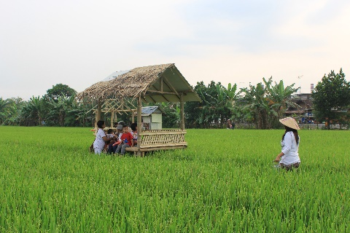
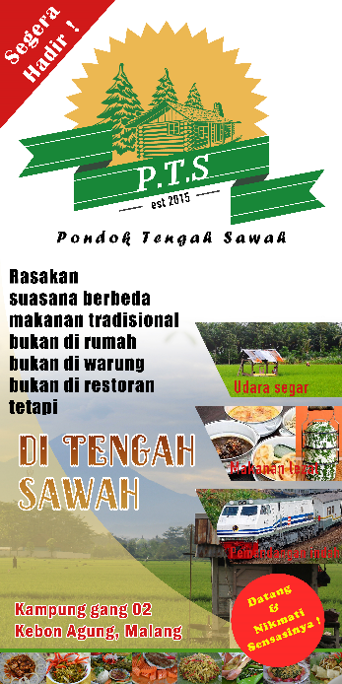
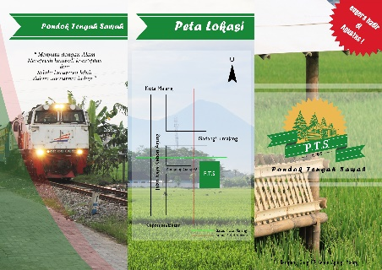
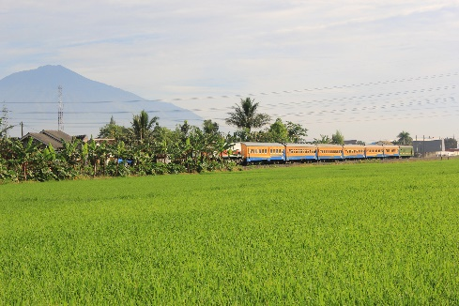
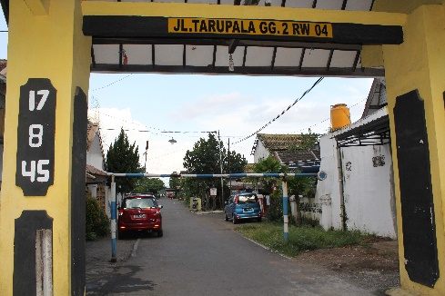

Daftar Pustaka

Happer W. Boyd Jr., Orville C. Walker Jr., dan Jean Cdlaude Larreche, 2000, Manajemen Pemasaran (Pendekatan Strategis dengan Orientasi Global), Penerbit Erlangga, Jakarta
Irham Fahmi, 2010, Manajemen Resiko (Teori, Kasus, dan Solusi), Alfa Beta, Bandung
Michael Allison, Jude Kaye, 2005, Perencanaan Strategis, yayasan obor Indonesia, Jakarta
Salah Wahab, 1996, Manajemen Kepariwisataan, Pradnya Paramita, Jakarta
Thomas L. Saaty, 1991, Pengambilan Keputusan (Bagi Para Pemimpin),Pustaka Binaan Pressindo, Jakarta

